NOMBRE y APELLIDOS
LOCALIDAD |  |  |  |  | ESTUDIOS
PROFESIÓN |  |  |  |  | TELÉFONO
CORREO ELECTRÓNICO (MAIL)
AFICIONES
ÚLTIMOS CURSOS REALIZADOS
CURSOS QUE TE INTERESAN
JORNADA INFORMATIVA SOBRE TINTES NATURALES
Viernes, 29 de enero de 2010

FICHA DE INSCRIPCIÓN
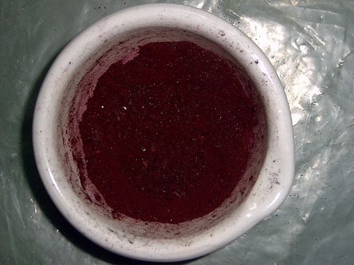


Importante: Todos los datos aportados serán tratados de forma confidencial,
no siendo publicados ni por Internet ni por ningún otro medio, ni cedidos a terceros.
ASOCIACIÓN CULTURAL, SOCIAL, PATRIMONIAL Y AGRÍCOLA MILANA

